系统菜单配置

1. 创建Access Privileges

(1)Name的值与Form的Name要一致；

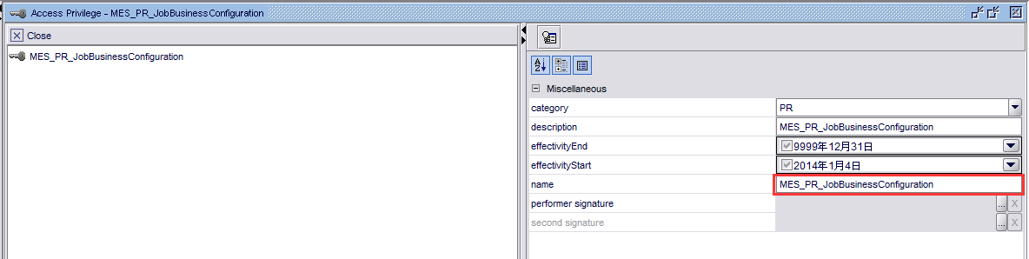

(2)Performers值为PlantOpsAdmin,PlantOpsDesigner

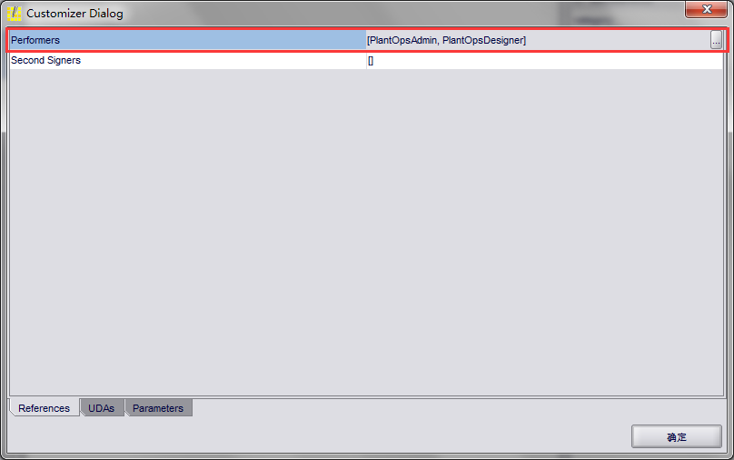

(3)mes(UDAs)值设为1；

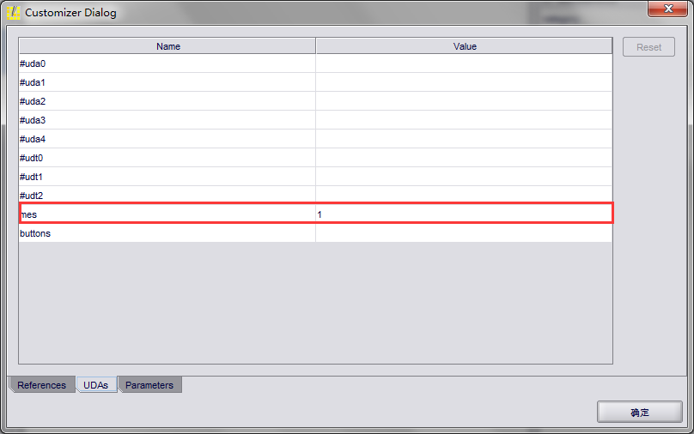

备注：直接使用已配置Access Privileges，点击另存为，修改category，description的值

1. 配置List(MenuItems)

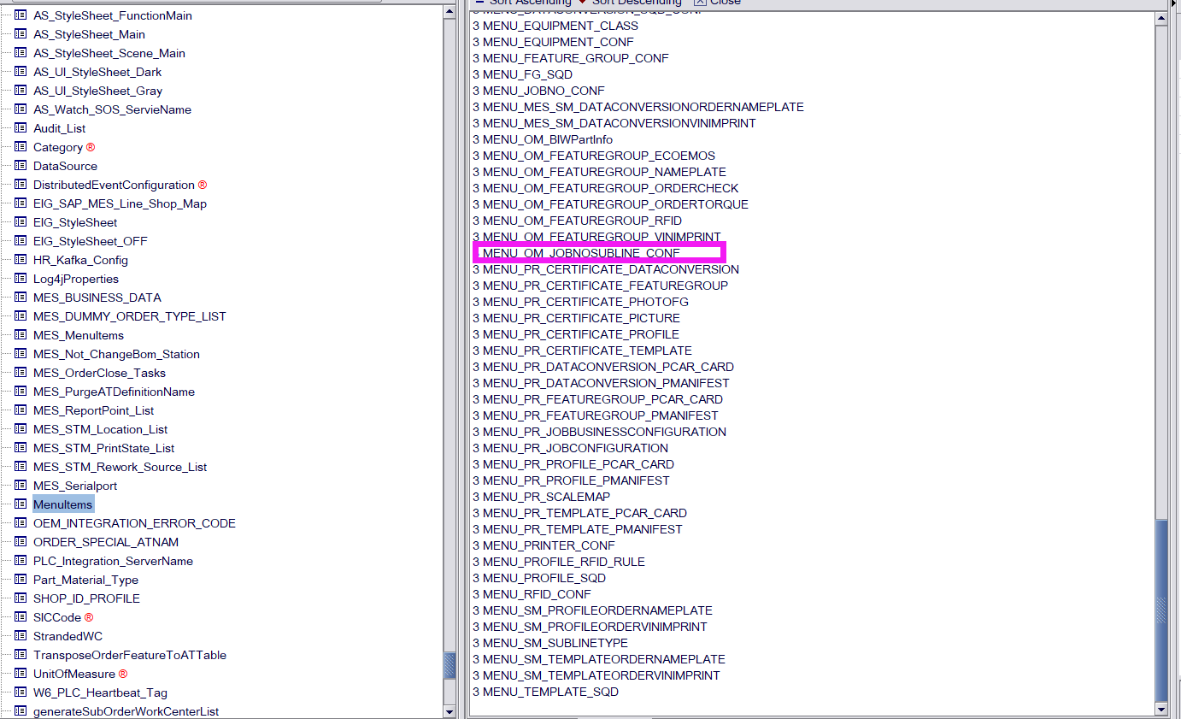

格式(菜单级别+”空格”+MenuItems)

菜单级别：0（第一级），1（第一级），2（第一级）

实列如下：

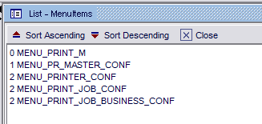

1. 配置List(MES_MenuItems)

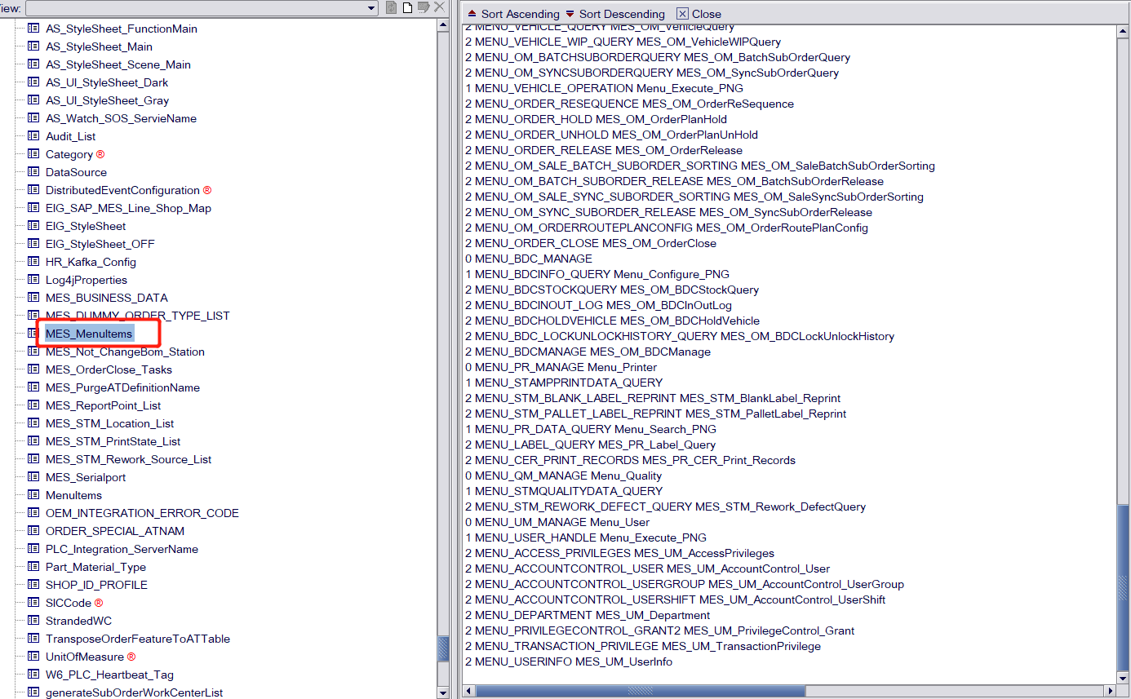

格式(菜单级别+”空格”+MenuItems+”空格”+FromName)

备注：数据结构及数据需要与MenuItems一样

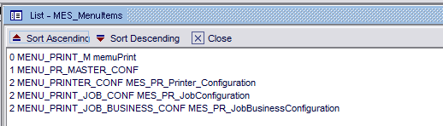

1. 配置Message(MES_MAINFORM_MSG_UI)

对应的MenuItems需在MES_MAINFORM_MSG_UI配置国际化信息；

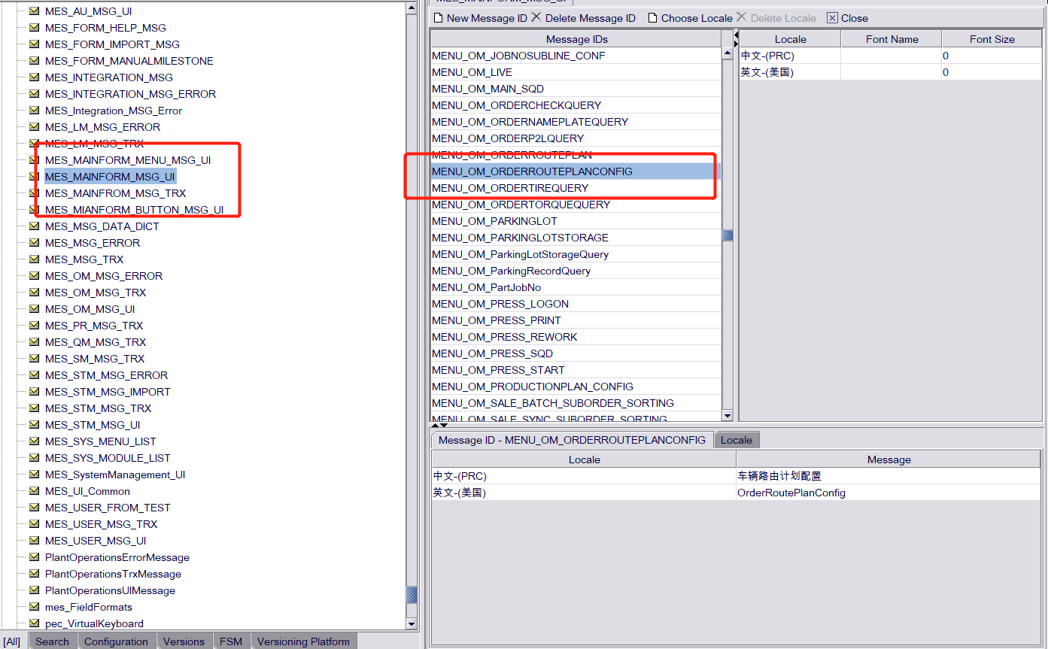

配置完成后启动：MES_ApplicationStart_JMC 检查配置的页面是否挂到制定的位置：

并运行无报错则代表测试OK

